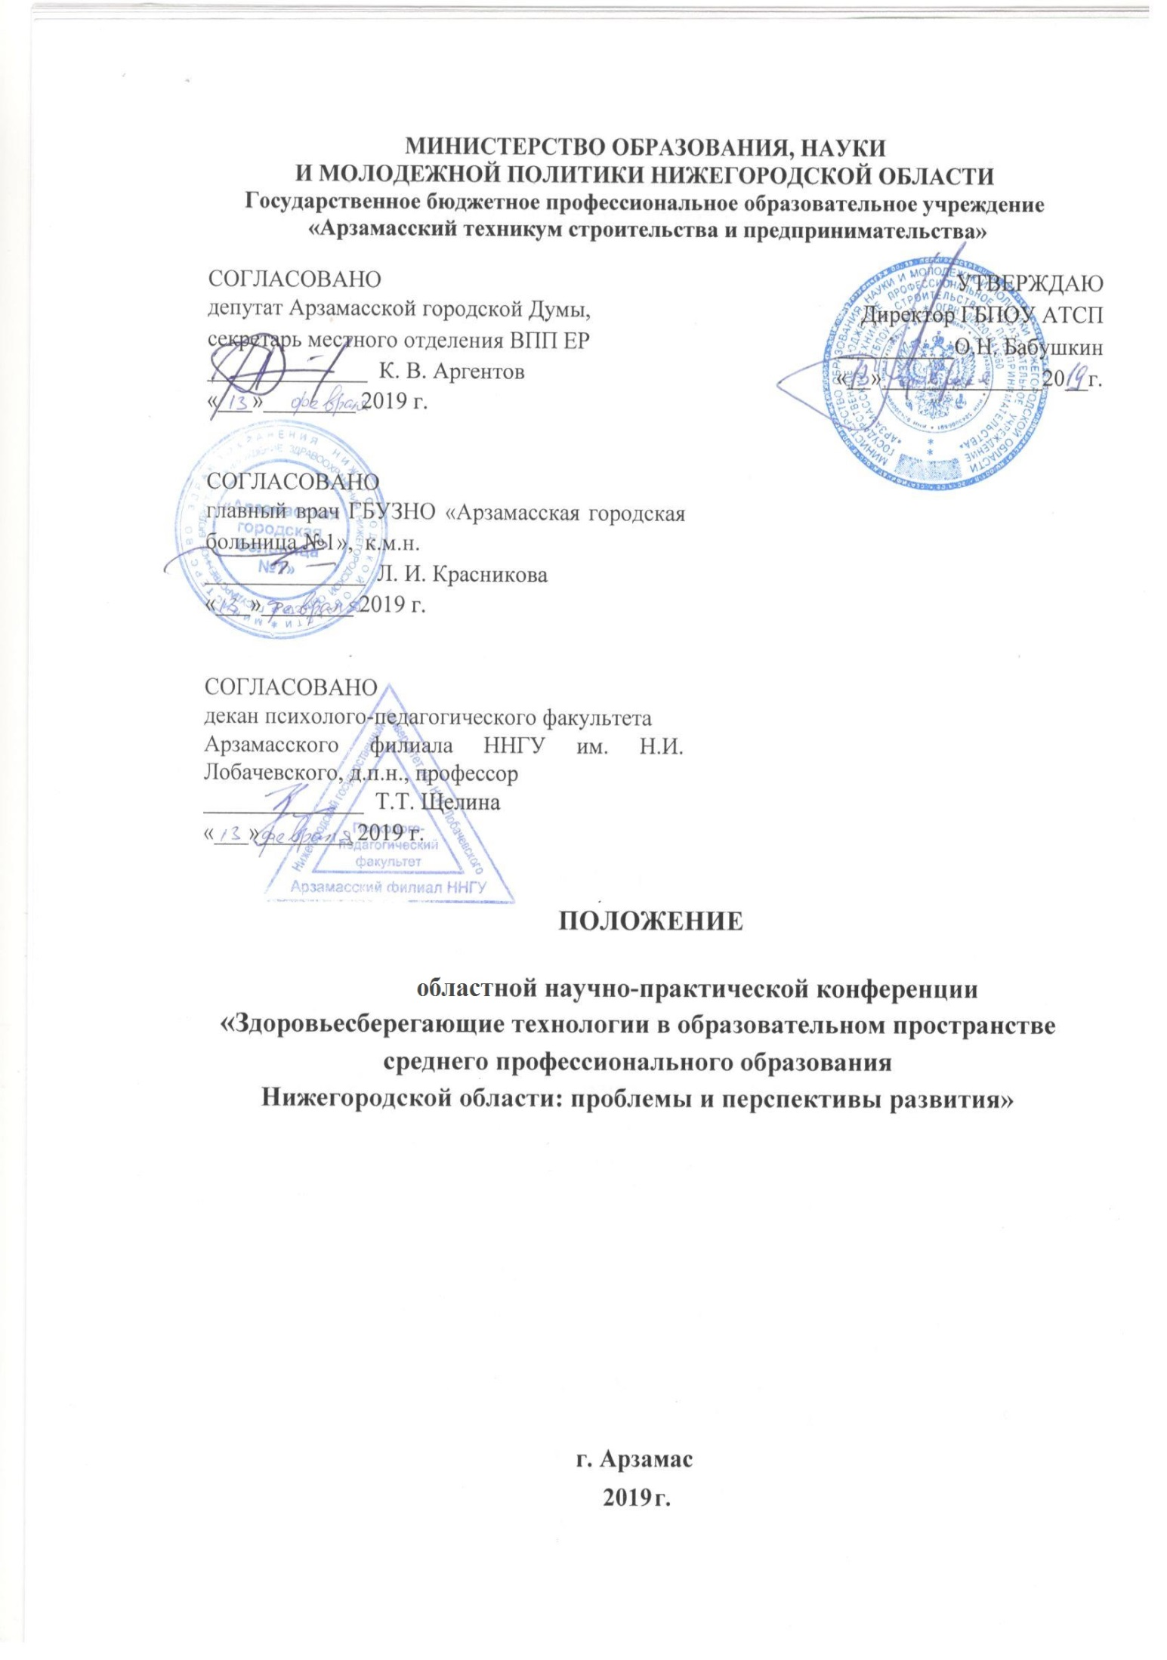
1. Общие положения
1.1. Настоящее положение определяет порядок и условия проведения Областной научно-практической конференции «Здоровьесберегающие технологии в образовательном пространстве среднего профессионального образования Нижегородской области: проблемы и перспективы развития» (далее - Конференция).
1.2. Организатором Конференции является Государственное бюджетное профессиональное образовательное учреждение «Арзамасский техникум строительства и предпринимательства» (далее - ГБПОУ АТСП) по согласованию с Министерством образования, науки и молодежной политики Нижегородской области.

2. Цели и задачи Конференции
2.1. Цель Конференции:
- Консолидация усилий педагогического сообщества, учреждений здравоохранения и органов власти с целью формирования культуры здорового образа жизни обучающихся организаций среднего профессионального образования Нижегородской области.
2.2. Задачи Конференции:
- Рассмотреть методологические подходы к разработке и анализу здоровьесберегающих технологий в образовании;
- Обсудить пути эффективного решения поставленных перед современным образованием задач по обеспечению условий сохранения и развития здоровья обучающихся;
- Обобщить опыт по созданию и ведению в образовательных организациях среднего профессионального образования Нижегородской области мониторинга здоровьесберегающих технологий;
- Сформировать информационное пространство для эффективного профессионального взаимодействия образовательных, медицинских организаций и органов власти при использовании здоровьесберегающих технологий в образовательной среде;
- Привлечь обучающихся к научно-исследовательской, творческой, волонтерской деятельности в сфере здоровьесбережения.

3. Организационное обеспечение Конференции
3.1. Непосредственную организацию и проведение Конференции осуществляет ГБПОУ АТСП.
3.2. ГБПОУ АТСП в пределах своей компетенции производит:
- формирование и утверждение состава оргкомитета;
- подготовку и проведение Конференции;
- разработку положения, программы, информационного сообщения и пресс-релизов о проведении Конференции;
- подготовку методических рекомендаций по разработке и оформлению докладов, статей на Конференцию;
- прием заявок от ПОО СПО на участие в Конференции;
- прием материалов (статей, докладов) участников Конференции;
- обобщение и анализ материалов о проведении Конференции;
- выпуск сборника материалов Конференции (электронный и печатный варианты);
- освещение Конференции в СМИ;
- проведение церемонии награждения участников Конференции.

4. Участники Конференции и условия проведения
4.1. Участниками Конференции являются профессиональные образовательные организации среднего профессионального образования Нижегородской области (административные, педагогические работники, обучающиеся), специалисты сферы образования и здравоохранения Нижегородской области, представители органов законодательной и исполнительной власти Нижегородской области.
Участие в конференции предполагается как в очной, так и в заочной форме.
4.2 Участники имеют возможность до начала Конференции ознакомиться с конкурсной документацией, представленной на сайте ГБПОУ АТСП: www.atsp-life.org, в разделе «Документы».
4.3. Участники предоставляют необходимые материалы для участия в Конференции в установленные сроки:
- заявку установленной формы (приложение 1) и анкету участника установленной формы (приложение 2) до 22 февраля 2019 г.;
- тему доклада и тезисы для участия в работе секций и пленарном заседании до 22 февраля 2019 г. (очное участие);
- статьи для публикации в сборнике в соответствии с установленным образцом (приложение 3) до 11 марта 2019 г. (очное и заочное участие).
Сборник статей по итогам работы Конференции будет размещен на сайте https://www.atsp-life.org в разделе «Документы».
Сборник статей, докладов Конференции будет размещен в электронной научной библиотеке Elibrary и в наукометрической базе РИНЦ – национальная библиографическая база данных научного цитирования; электронный вариант сборника будет разослан участникам, печатный экземпляр-отправлен по почте.
Все материалы направляются на электронную почту: arzamas-tsp@mail.ru в установленные данным положением сроки (тема письма «Конференция ЗТ»).
Регламент выступления докладчиков до 5 минут.
Каждая профессиональная образовательная организация может принять участие в работе нескольких секций.
4.4. Стоимость участия в конференции составляет 400 руб. за 1 участника:
100 руб. – оргвзнос на изготовление сертификата участника Конференции,
300 руб. – печать 1 экземпляра сборника.
4.5. Дата и время проведения Конференции: 14 марта 2019 г. в 10.00 ч.
4.6. Место проведения: Нижегородская область, г. Арзамас, ул. Мира, д.1. ГБПОУ «Арзамасский техникум строительства и предпринимательства», Телефон/Факс: (83147) 6-84-23, контактный телефон: 8-904-782-66-95 - модератор Конференции Калюжный Евгений Александрович – к.б.н., доцент, руководитель научно-исследовательской лаборатории ГБПОУ АТСП «Моделирование здоровья и красоты».

5. Оргкомитет Конференции
Бабушкин Олег Николаевич – директор ГБПОУ «Арзамасский техникум строительства и предпринимательства»;
Щелина Тамара Тимофеевна - д.п.н., профессор, декан психолого-педагогического факультета Арзамасского филиала ННГУ им. Н.И. Лобачевского;
Аргентов Константин Васильевич – депутат городской думы г.о.г. Арзамас, секретарь местного отделения ВПП ЕР в г. Арзамас;
депутат Арзамасской городской Думы;
Горшков Евгений Андреевич – к.пс.н., доцент, и.о. директора ГБПОУ «Арзамасский коммерческо-технический техникум»;
Красникова Людмила Ивановна – к.м.н., главный врач ГБУЗНО «Арзамасская городская больница №1»;
Цыпленкова Ольга Юрьевна – заместитель директора по УВР ГБПОУ «Арзамасский техникум строительства и предпринимательства»;
Волгунова Галина Анатольевна – к.п.н., директор ресурсного центра ГБПОУ «Арзамасский техникум строительства и предпринимательства»

Под общей и научной редакцией:
Калюжного Евгения Александровича – к.б.н., доцента, руководителя научно-исследовательской лаборатории «Моделирование здоровья и красоты» ГБПОУ АТСП, координатора проекта «Молодежь Арзамаса – Стратегия Здоровья».

6. Программа Конференции
6.1. Конференция включает в себя пленарное, секционное, заключительное заседания, включающие в себя выступления участников, обмен опытом работы, в том числе методическими материалами, по направлениям работы Конференции.
6.2 Основные направления работы Конференции:
Секция 1. Современные педагогические технологии удовлетворения потребности личности в углублении и расширении образования.
Секция 2. Физическое здоровье молодежи. Воспитание культуры здоровья обучающихся СПО.
Секция 3. Психосоциальная и психофизиологическая адаптация обучающихся СПО на современном этапе.
Секция 4. Оптимизация работы по сохранению и укреплению здоровья обучающихся СПО.
Секция 5. Экологические исследования и проблемы экологического образования.
Секция 6. Инновационные здоровьесберегающие технологии в образовательном и социальном пространстве.
Секция 7. Научно-исследовательская деятельность обучающихся СПО в области здоровьесбережения.

7. Подведение итогов Конференции
7.1. По итогам Конференции состоится заключительное заседание, в рамках которого каждый участник Конференции получит сертификат.
7.2 Участникам Конференции в заочной форме Сборник статей и Сертификат участника будут разосланы как в электронном виде, так и в печатном варианте по почте.

